МИНЭНЕРГОУГЛЕПРОМ УКРАИНЫ
ГП «Красноармейскуголь»
ОП «Шахта «Центральная»

ТЕХНОЛОГИЧЕСКИЙ ПАСПОРТ
на устройство вентиляционной перемычки
с окном для регулирования расхода воздуха

г. Димитров
2014 год
УТВЕРЖДАЮ:

Главный инженер ОП "Шахта "Центральная"
_________________ И. Б. ДОДИН
«____»___________ 2014 г.

ПРОЕКТ
устройства вентиляционной перемычки
с окном для регулирования расхода воздуха
в вентиляционном квершлаге пл. l₁-l₇ гор. 622 м

Главный технолог Н. В. Дударева

Нач. участка ВТБ В. Н. Молодоженя

г. Димитров
2014 г.
ТЕХНОЛОГИЧЕСКИЙ ПАСПОРТ
на устройство вентиляционной перемычки с окном для регулирования расхода воздуха в вентиляционном квершлаге пл. l₁-l₇ гор. 622 м

1. Назначение вентиляционных сооружений
Вентиляционная перемычка с окном для регулирования расхода воздуха установлена в вентиляционном квершлаге пл. l₁-l₇ гор. 622 м в 5 м от сопряжения с северным коренным штреком пл. Л1 гор. 622 м и служит для обеспечения проветривания камеры водоотлива гор. 400 м.

2. Технология ведения работ

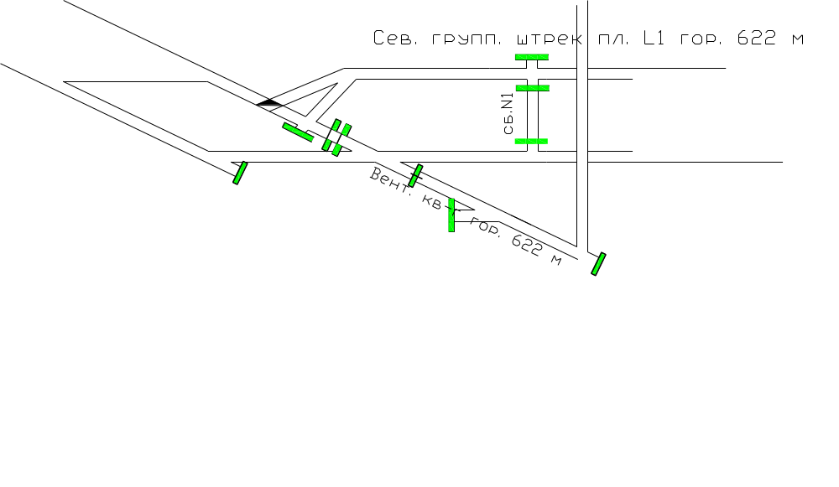

Рисунок 1. Место установки вент. сооружения.

Для сооружения вентиляционной перемычки используют бетониты (бетонные камни) марок Т-Ι, Т-2, Т-3. Кладку бетонитов ведут на цементном растворе повышенной прочности (Ц: П-Ι:2: Ι:3).
Вентиляционную перемычку возводят из бетонитов марки Т-1 в один бетонит.
Возводят перемычку следующим образом. После выбора места для возведения перемычки, выполнения подготовительных работ, установки дополнительной крепи и заготовки необходимого материала, приступают к разделке вруба. После окончания разделки вруба по всему периметру выработки, вруб в почве очищают от породы, смачивают водой и заполняют цементным раствором (Ц: П-1:3) слоем 6-8 см, на котором размещают бетонитовый бой с таким расчетом, чтобы постель для кладки была горизонтальной. Затем на заполнитель укладывают цементный раствор толщиной 4-5 см. и на нем размещают бетониты. Перекрытие вертикальных швов между бетонитами при кладке достигается их смещение в рядах. Пустоты между стенками вруба и бетонитами закладывают боем и заполняют цементным раствором.
После укладки пяти-шести рядов (1,0-1,2 м от почвы выработки) в теле перемычки делают окно (регулятор) с металлической заслонкой, позволяющее вести работы по кладке и штукатурке перемычки со стороны изолирующего пространства, которое в дальнейшем будет использоваться для регулирования расхода воздуха. Выкладывают без раствора бетонитовые блоки тычкового ряда с допусками на швы. Бетонитовые блоки укладывают на цементном растворе. Следующие ряды размещают на растворе с таким расчетом, чтобы в боковых стенах окна образовывались выступы в ¼ бетонитного блока. После укладки 4-5 рядов окно перекрывают металлическими балками (двутавровые балки I №30 и др.), которые размещают на кладки бетонитными блоками со стороны изолируемого пространства. На металлические балки укладывают тычковый ряд бетонитных блоков, а затем ложковый ряд. Укладку бетонитных блоков в верхней части перемычки ведут от бортов к центру перемычки. Пространство во врубе у кровли, где нельзя разместить целые бетонитные блоки, заполняют бетонитовым боем с цементным раствором. После окончания работ по возведению перемычки приступают к штукатурке перемычки и вмещающих пород со стороны изолируемого пространства слоем в 1 см, железнят и белят.
После штукатурки перемычки и вмещающих пород со стороны изолируемого пространства окно закладывают бетонитовыми блоками на цементном растворе. Укладку бетонитовых блоков ведут со стороны действующей выработки снизу вверх.
Со стороны действующей выработки поверхность тела перемычки и прилегающих к ней горных пород на расстоянии не менее 0,6 м штукатурят цементным раствором и белят или покрывают силикатным раствором.

3. Расчет необходимого количества материалов.

Сечение выработки в месте установки перемычки составляет 6,3 м².
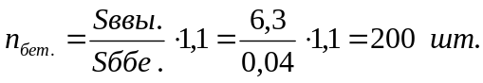Необходимое количество бетонита рассчитываем по формуле:
Необходимое количество материалов для устройства бетонитовой перемычки в вентиляционном квершлаге пл. l₁-l₇ гор. 622 м
Таблица 1.
№ п/п | Наименование материалов | Единица измерения | Количество
1 | Бетонитовые блоки | шт. | 200
2 | Цемент М-500 | кг | 100
3 | Песок | кг | 400
4 | Металл. двутавр. балка №20( L=1,6м) | шт. | 2

4. Техника безопасности при сооружении бетонитовых перемычек.

- Количество рабочих, занятых устройством бетонитовой перемычки, должно быть не менее двух.
- Запрещается возведение бетонитовой перемычки до очищения выработки от разрыхленного угля и пород.
- После завершения подготовительных работ – убедиться в отсутствии отслоившейся породы.
- Подход к перемычке должен быть свободен по всему сечению выработки и удобен для выхода рабочих, занятых на ее возведении, в безопасное место.
- В месте сооружения перемычки выработку очищают от разрыхленного угля и породы, крепь усиливают на 2 м в каждую сторону. При сроке службы изолирующих сооружений более 5 лет подходы к ним должны быть закреплены металлической крепью с железобетонной затяжкой на расстоянии не менее 5 м. в обе стороны.
- Со стороны действующих выработок поверхность тела перемычки и прилегающих к ней горных пород на расстоянии не менее 0,6 м штукатурят цементным раствором и белят.

